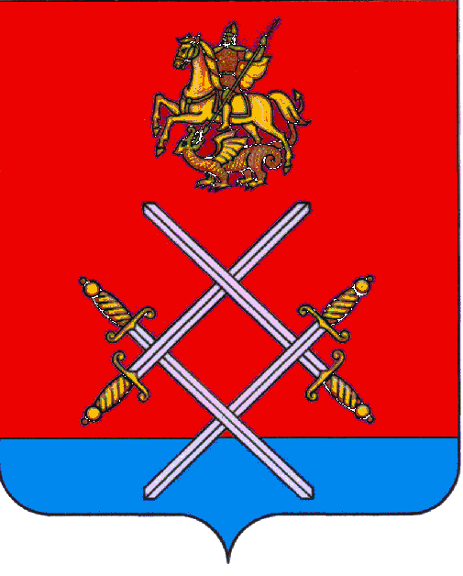

СОВЕТ ДЕПУТАТОВ
РУЗСКОГО ГОРОДСКОГО ОКРУГА
МОСКОВСКОЙ ОБЛАСТИ

РЕШЕНИЕ

от «_29_»___ноября____2017 г. №_166/15_

О ежегодных оплачиваемых отпусках лиц, замещающих муниципальные должности в органах местного самоуправления Рузского городского округа Московской области

В соответствии с Федеральным законом от 06.10.2003 г. № 131-ФЗ "Об общих принципах организации местного самоуправления в Российской Федерации",

Совет депутатов Рузского городского округа Московской области РЕШИЛ:

1. Лицам, замещающим муниципальные должности в органах местного самоуправления Рузского городского округа Московской области, предоставляется ежегодный отпуск с сохранением замещаемой муниципальной должности и денежного содержания, который состоит из основного оплачиваемого отпуска и дополнительных оплачиваемых отпусков, в том числе: ежегодного дополнительного оплачиваемого отпуска за выслугу лет и ежегодного дополнительного оплачиваемого отпуска за ненормированный рабочий день.
2. Продолжительность ежегодного основного отпуска составляет 30 календарных дней.
3. Продолжительность ежегодного дополнительного отпуска за выслугу лет составляет не более 10 календарных дней.
Продолжительность дополнительного отпуска за выслугу лет устанавливается по правилам определения дополнительного отпуска за выслугу лет муниципальным служащим. Порядок определения стажа для предоставления дополнительного отпуска за выслугу лет устанавливается по правилам исчисления стажа муниципальной службы.
4. Продолжительность ежегодного дополнительного оплачиваемого отпуск за ненормированный служебный день составляет три календарных дня.
5. Опубликовать настоящее решение в газете «Красное знамя» и разместить на официальном сайте Рузского городского округа Московской области в сети «Интернет».
6. Направить настоящее решение в Администрацию Рузского городского округа Московской области и в Контрольно-счетную палату Рузского городского округа Московской области для и руководства.

Глава Рузского городского округа Председатель Совета депутатов
Московской области Рузского городского округа
М.В.Тарханов Московской области
С.Б. Макаревич
______________________________ ___________________________

